Cadenas Troficas.

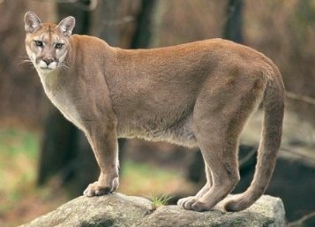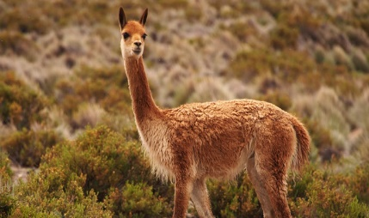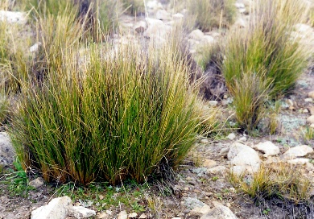

Puma: Carnívoro

Vicuña: Herbívoro

Ichu: Productor

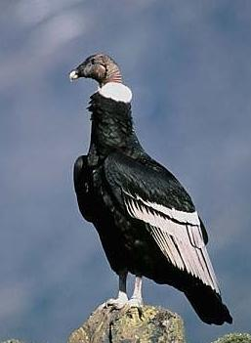

(Cadenas tróficas, 2012)

Cóndor: Carroñero